PROJE ADI | AUTOPIA ANA YAPI YÖNETİMİ
KONU VE TARİH | 2020 YILI ARALIK AYI FAALİYET RAPORU

1.PROJE TANITIMI, SİTE YÖNETİM ORGANİZASYON ŞEMASI

İstanbul İli, Esenyurt İlçesi, Gökevler Mahallesi Adnan Kahveci Bulvarı No:1 üzerinde inşa edilmiş Autopia olarak adlandırılan toplam 542 adet bağımsız bölümden oluşan yapılanmanın,

Site Yönetimi Organizasyon Şeması;

542 BAĞIMSIZ BÖLÜM | ADET | DOLU | BOŞ | DOLU % | BOŞ %
Mülk Sahibi Bağımsız Bölüm | 232 | 41 | 191 | 8% | 0%
Kiracı Bağımsız Bölüm | 310 | 310 | 0 | 57% | 0%
TOPLAM | 542 | 351 | 191 | 65% | 35%

2.İDARİ FAALİYETLER

SMS/E-MAİL GÖNDERİM DURUMU
S.NO | DUYURU KONUSU | TARİH | ULAŞAN | ULAŞMAYAN | ULAŞMAMASI İLE İLGİLİ ÇÖZÜM
1 | AİDAT TAHAKKUKU | 02.12.2020 | 417 | 5 | GÜNCELLEME YAPILMAKTADIR.
2 | BAKİYE BİLGİLENDİRME | 05.12.2020 | 301 | 5 | GÜNCELLEME YAPILMAKTADIR.
3 | BAKİYE BİLGİLENDİRME | 09.12.2020 | 274 | 5 | GÜNCELLEME YAPILMAKTADIR.
4 | BAKİYE BİLGİLENDİRME | 10.12.2020 | 243 | 4 | GÜNCELLEME YAPILMAKTADIR.
6 | BAKİYE BİLGİLENDİRME | 22.12.2020 | 179 | 4 | GÜNCELLEME YAPILMAKTADIR.
7 | BAKİYE BİLGİLENDİRME | 30.12.2020 | 134 | 4 | GÜNCELLEME YAPILMAKTADIR.
İLAN PANOSUNA İLAN ASILMASI DURUMU
S.NO | DUYURU KONUSU |  |  |  | ASILMA TARİHİ | KALD. TARİHİ
1 | YENİ YIL KUTLAMASI |  |  |  | 30.12.2020 | 04.01.2021
KONU |  |  | YAPILDI | YAPILMADI | GEREKÇE VE ÇÖZÜM
AYLIK FAALİYET RAPORUNU WEB SİTESİNE GİRİLMESİ |  |  | X
TALEPLERİN DEĞERLENDİRİLİP İLGİLİ BİRİMLERE BİLDİRİLMESİ |  |  | X
TALEPLERLE İLGİLİ ÇÖZÜM SÜRECİNİN TAKİBİ VE ÇÖZÜM ULAŞTIRILMASI |  |  | X
DİLEKÇELERİN VE İLGİLİ FORMLARIN ARŞİVLENMESİ |  |  | X
ÖNERİ VE ŞİKÂYETLERİN DEĞERLENDİRİLMESİ |  |  | X

- Maliklerden gerekli bilgi ve belgeler tanzim edilerek dosyalarına kaldırılmaktadır.
- Mail, SMS, telefon aranması ile sakinlerimizin borç bakiyeleri bildirimleri yapılmaktadır.
- Bağımsız bölümlerin su tüketimleri makbuzu oluşturulmakta ve tahakkuk edilmektedir.
- Tadilata başlayan bağımsız bölüm yetkililerine “İnşaat Dekorasyon Talimat Formu” doldurulmaktadır.
- Teknik, temizlik malzemeleri için piyasa araştırılması yapılmakta ve Yönetim Kuruluna sunulmaktadır.
- Günlük personel kadrosu Yönetim Kurulu Üyemiz ile paylaşılmaktadır.
- AVM dış cephesinde numune LED aydınlatma çalışması yapılmıştır.
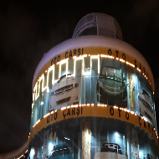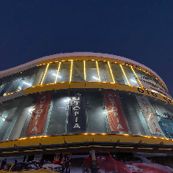
- Güvenlik amirleri ve kat görevlileri ile birlikte görev yükümlülükleri hakkında eğitim toplantısı yapılmıştır.
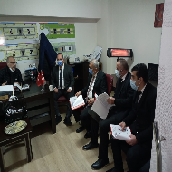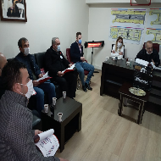

3.TEKNİK & İNŞAİ FAALİYETLER

BLOK  ADI | KAT  SAYISI | DAİRE  SAYISI | ASANSÖR  SAYISI |  | SENSÖR  SAYISI | YANGIN TÜPÜ  KG/SAYI | YANG. DOLABI  SAYISI | ŞAFT  DLP. SAY.
A | 4 | 96 | 0 |  | 132 | 6 | 6 | 0
B | 6 | 162 | 2 |  | 200 | 26 | 35 | 4
C | 9 | 113 | 3 |  | 133 | 180 | 1 | 0
D | 7 | 171 | 2 |  | 225 | 35 | 35 | 4
OTOPARK | 2 | 0 | 5 |  | 130 | 21 | 21 | 8
TOPLAM |  | 542 | 7 |  | 820 | 106 | 98 | 16
PERSONEL SAYISI |  |  | GÖREV YERİ |  |  | ÇALIŞMA SAATLERİ | ELEKTRİK/MEKANİK/İNŞAİ/TESİSAT
BÜTÇELENEN |  | ÇALIŞAN SAY. | ORTAK MAHALLER |  |  | 08:00-17:00 | ELEKTRİK
3 |  | 4 |  |  |  | 09:00-18:00 | MEKANİK
 |  |  |  |  |  | 12:00-21:00 | TEKNİK ŞEF
 |  |  |  |  |  | 15:00 -22:00 | ELEKTRİK
BAKIMI YAPILACAK EKİPMAN ADI |  |  |  | KURUM/KİŞİ |  | BAKIM PERİYODU | BAKIM YAPILMA DURUMU
Yürüyen merdiven |  |  |  | Buga Otis |  | Her ayın 10-15 i arası yapılmaktadır. | Yapıldı
Asansör |  |  |  | Buga Otis |  | Her ayın 10-15 i arası yapılmaktadır. | Yapıldı
Hidrofor Grupları |  |  |  | Çağdaş Teknik |  | 3 Ayda 1 yapılmaktadır. | Yapıldı
Jeneratör |  |  |  | Gensa Jeneratör |  | 2 Ayda 1 yapılmaktadır. | Yapıldı
Yangın Algılama Sistemleri |  |  |  | Emtekno Elektrik |  | 3 Ayda 1 yapılmaktadır. | Yapıldı

- A Blok giriş bölgesinde bulunan çevre aydınlatmalarında yanmayan lambaların değişimi yapılmıştır.
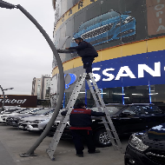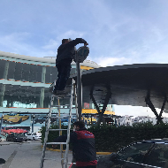

- Buga Otis firması tarafından asansörlerin ve yürüyen merdivenlerin aylık bakımları yapılmış, arızalar giderilmiştir.
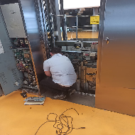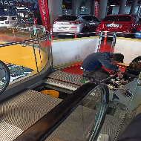
- Çevre aydınlatma direğinin baskı ya da yağmurdan kaynaklı ark yaptığı tespit edilmiş, müdahale edilerek arıza giderilmiştir.
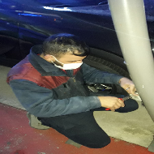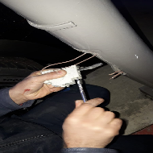

- Gensa Jeneratör firma yetkilileri tarafından jeneratörlerin periyodik bakımları yapılmıştır.
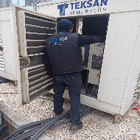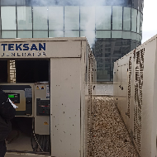
- Fastfood katında eski tip yuvarlak aydınlatma kasaları söküm işlemi yapılmıştır.
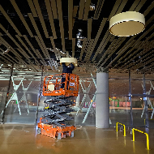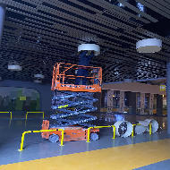
- Autopia tabelasının aydınlatmasında arıza olduğu tespit edilmiş, müdahale edilerek arıza giderilmiştir.
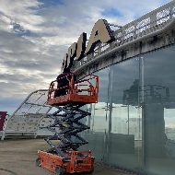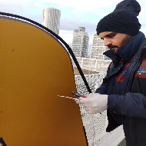
- Fastfood katı B-113 nolu bağımsız bölüm üstünde izolasyon çalışması yapılabilmesi için parapet kenarlarına tamir harcı sıvası yapılmıştır.
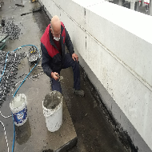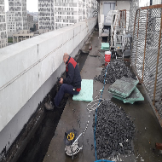
- Fastfood katı B-113 nolu bağımsız bölüm üstünde izolasyon çalışması yapılmıştır.
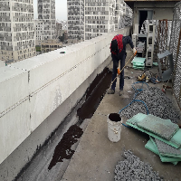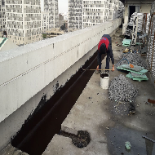

- Fastfood katında ortak alanlara araç park edilmesini engellemek için delinatör montajı çalışması yapılmıştır.
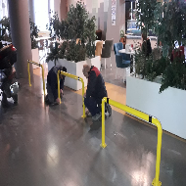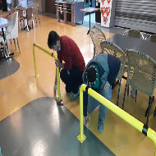
- B-56 nolu bağımsız bölüm önüne 2. Kat yol giderinden su aktığı tespit edilmiş, müdahalesi yapılmıştır.
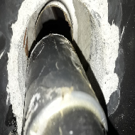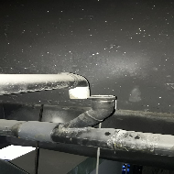

- Şehir elektriğinin kesilmesi sonucu jeneratörler devreye girmiş fakat diğer 3 adet jeneratörün yük çekemediği için çalışmadığı tespit edilmiştir, BEDAŞ yetkilileri tarafından yapılan kontrollerde trafoda orta gerilimin arızalı olduğu söylenmiştir, dışardan destek alınarak trafo yetkilileri çağrılmış ve arızalar giderilerek tekrar çalışır duruma getirilmiştir.
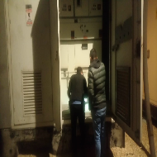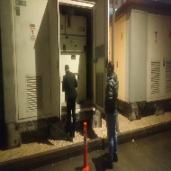
- Rampalarda bulunan 18 adet yön levhasına 6 şardan ve 108 adet delik delinip pulla vidalanarak sağlamlaştırma çalışması yapılmıştır.
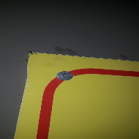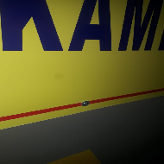

- Jet fan ve elektrik panolarının bulunduğu odalar toparlanmış ve temizliği yapılmıştır.
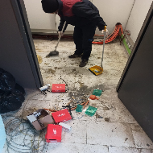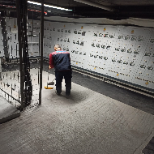
- Zemin kat C Blok sarmal kapı sensörlerinin yerinden çıktığı tespit edilmiş, sensörler tekrar yerine monte edilmiştir.
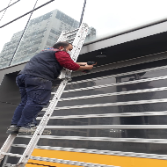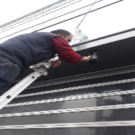

- Zemin kat WC kabin aydınlatmaları kontrol edilmiş, arızalı aydınlatmalar yenileri ile değiştirilmiştir.
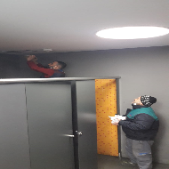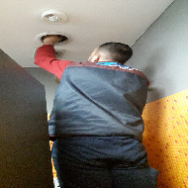
- B-155 nolu bağımsız bölüme bağlı bulunan ocak bacası galeri kullanımı olacağı ve dükkan içine su aldığı için baca sökülerek kompozitle kapatılmış ve silikon ile sağlamlaştırılmıştır.
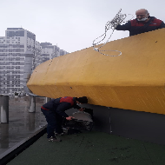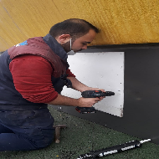

- Emtekno firma yetkilileri tarafından yangın sistemlerinde oluşan arızalar giderilmiş, yetkili kişilere refakat edilmiştir.
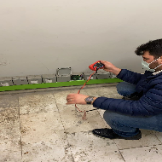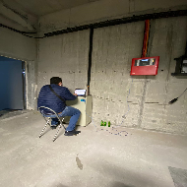
- Tavanlarda oluşan çatlaklardan yağmur suyu geldiği tespit edilen bağımsız bölüm önlerinde enjeksiyon çalışmaları yapılmıştır.
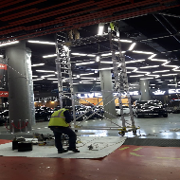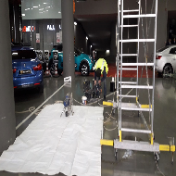

- MGT karot tarafından -2 otopark katında yeni alınan foseptik deposu için logara gider deliği açılmıştır.
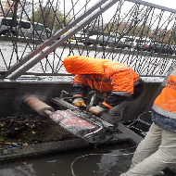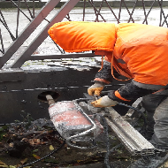
- B Blok foseptik deponun logara bağlantısı tamamlanmış bağlantı yerine köpük sıkılarak sağlamlaştırılmıştır.
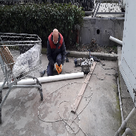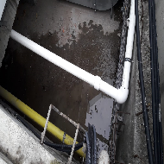

- Zemin kat B Blok ortak alanda ve C Blok asansör önünde yeni hız kesici kasis montajı çalışmaları yapılmıştır.
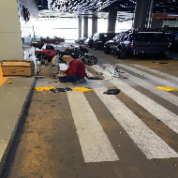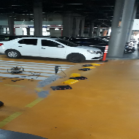
- Zemin kat A Blok girişi tarafına reflektörlü yol butonu ve yeni hız kesici kasis montajı çalışması yapılmıştır.
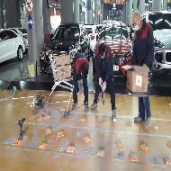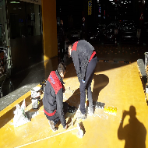

- -2 otopark katında yapılan foseptik deposuna elektrik odasından antigron kablo çekme çalışması yapılmıştır.
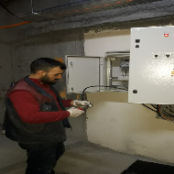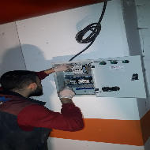
- -2 otopark katında yeni alınan foseptik deposuna pis su gider hattı çekme çalışmaları yapılmıştır.
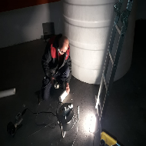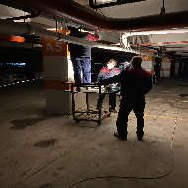

- -2 otopark katında yapılacak olan foseptik deposu atık hattının bağlantısı için rögar tespiti yapılmıştır.
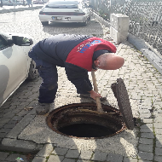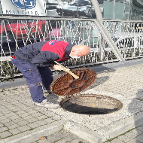
- -2 otopark katı B Blok drenaj kuyusu dalgıç pompasının tıkandığı tespit edilmiş, müdahale edilerek tıkanıklık açılmış ve tekrar çalışır duruma getirilmiştir.
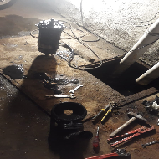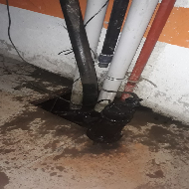

- Su hattı olmayan boş bağımsız bölümler için Servis katı A Blok tarafına yeni sayaç yeri ayarlanmıştır.
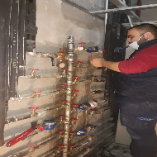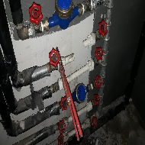
- Rampalarda bulunan ve zarar gördüğü tespit edilen delinatörler düzeltilerek tekrar eski haline getirilmiştir.
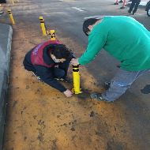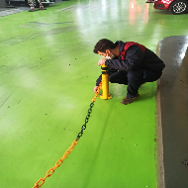

- Zemin kat B Blok yürüyen merdiven sensörünün yerinden çıktığı tespit edilmiş, müdahale edilerek tekrar montajı yapılmıştır.
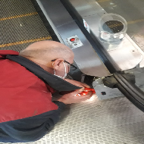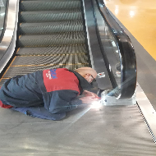
- C-86 nolu bağımsız bölüm dilatasyon altındaki tavadan su damlaması tespit edilmiş, silikon ile müdahale edilerek arıza giderilmiştir.
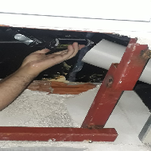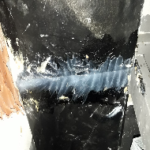

- Zemin kat Bayan WC de klozetten su sızıntısı olduğu tespit edilmiş, contası değiştirilerek silikonlanmış arıza giderilmiştir.
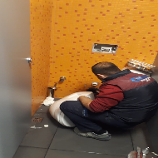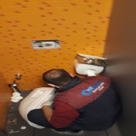
- Katlarda bulunan WC’ler kontrol edilmiş, arızalar tespit edilip müdahale edilmiştir.
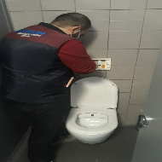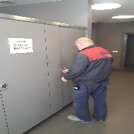

- Havalandırma firmasının şaftta tuğla kırmasından kaynaklı pimaş dirseğinin kırıldığı tespit edilmiş, kırılan dirseğin onarımı yapılmıştır.
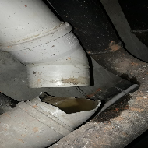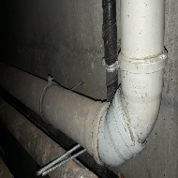
- B-115 nolu bağımsız bölüm yanında bulunan dilatasyon altındaki tavadan su sızıntısı olduğu tespit edilmiş, silikon ile müdahale edilmiştir.
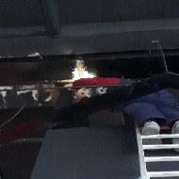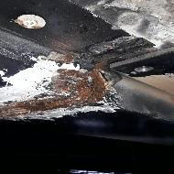

- İniş ve çıkış rampalarına LED aydınlatma ekleme çalışmaları yapılmıştır.
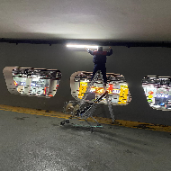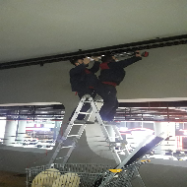
- Zemin kat A Blok tarafı ortak alanda yeni hız kesici kasis çalışması yapılmıştır.
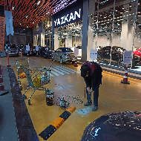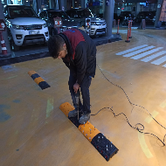
- 2. Kat B Blok Bay WC de yerinden çıkan tavan aydınlatması tekrar yerine monte edilmiştir.
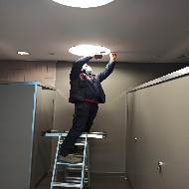

- C-112 nolu bağımsız bölüme enerji kablosu çekimi yapılmıştır.
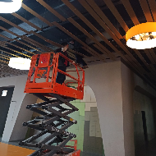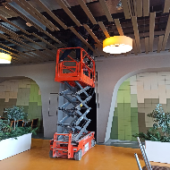
- Hidrofor pompa gruplarının kontrolleri yapılmış, herhangi bir sorun görülmemiştir.
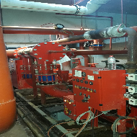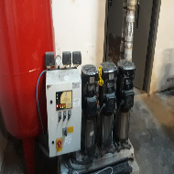
- Servis katı B Blok koridor aydınlatmasının arızalı olduğu tespit edilmiş, müdahale edilerek onarımı sağlanmıştır.
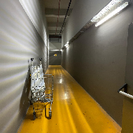
- Zemin kat C Blok tarafı sarmal kapı arızası tespit edilmiş, sensörleri temizlenerek arıza giderilmiştir.
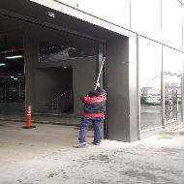
- Yeni faaliyete geçen bağımsız bölümlerin su sayaçları takılmış, BEDAŞ yetkilileri tarafından abonelikleri aktif edilerek kullanıma açılmıştır.
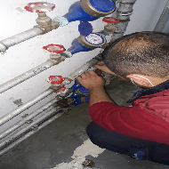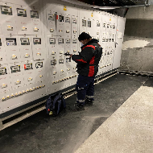
- WC’ler günlük olarak kontrol edilmiş, eksikler ve arızalar tespit edilerek giderilmiştir.
- TV yayını ile ilgili teknik destek isteyen bağımsız bölüm sahipleri bilgilendirilmiştir.
- Yangın dedektörleri ile ilgili teknik destek isteyen bağımsız bölüm sahipleri bilgilendirilmiştir.
- Dış çevre aydınlatma direkleri kontrol edilmiş, atan sigortalar kaldırılmıştır.

- AVM geneli kullanım suyu için tanker ile su tedariği günlük yapılmaktadır.
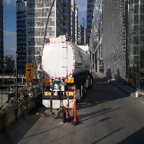
4.GÜVENLİK FAALİYETLERİ

CİHAZ ADI | CİHAZ DURUMU |  | KONTROL | CİHAZIN FAALİYET DURUMU |  | AÇIKLAMA
 | VAR | YOK | CİHAZIN  KONTROL TARİHİ | ÇALIŞIYOR | ÇALIŞMIYOR | GEREKÇE
SES KAYIT SİSTEMİ (SANTRAL) | X |  | Düzenli olarak her gün yapılmaktadır | X
BARİYER SİSTEMİ |  | X
OTOMATİK ARAÇ GEÇİŞ SİSTEMİ (OGS) |  | X
PLAKA TANIMA SİSTEMİ (PTS) |  | X
ÇEVRE GÜVENLİK KAMERALARI | X |  | Düzenli olarak her gün yapılmaktadır | X
YÖNETİM OFİSİ KAMERALARI | X |  | Düzenli olarak her gün yapılmaktadır | X
TURNİKELİ YAYA GEÇİŞ SİSTEMİ |  | X
SİTE YAYA GİRİŞ KAPILARI/KARTLI GEÇİŞ SİSTEMİ | X |  | Sadece Akşam 9 dan sonra Araçla veya Yaya olarak Kartlı- Kontrollü Geçiş Sistemi sağlanmaktadır. | X
DÂHİLİ HAT SİSTEMİ (İNTERKOM) | X |  | Düzenli olarak her gün yapılmaktadır | X

- Güvenlik/Danışma hizmetleri Orkun Güvenlik Firması tarafından 24 saat esasına göre sağlanmaktadır.
- Bina içi ve çevresi 126 kameralı CCTV sistemi ile izlenmekte olup yaklaşık 29 günlük kayıt tutulmaktadır.
- Ayrıca Güvenlik Personellerine, Orkun Güvenlik firması tarafından;
- Hizmet esnasında davranış şekilleri,
- Görev yerlerindeki uyulması gereken kurallar,
- Telefon ile konuşma kuralları,
- Güvenliğin tanımı, giriş çıkış kontrolü, vardiya değişimi,
- Kılık, kıyafet, teçhizat,
- Fiziki güvenlik tedbirleri, ilk yardım
- Etkili iletişim,
Konularında belirli aralıklarla kurum içi eğitim hizmetleri verilmektedir.
- Tur sistemi ile devriye atılmakta, gerekli güvenlik raporları tutulmaktadır.
- Orkun Güvenlik Firması yetkilileri tarafından danışma personellerinin periyodik olarak denetimleri yapılmaktadır.
- AVM içinde hızlı motor kullananlar, hız yapan araçlar, bisiklet kullananlar uyarılmakta ve ilgili dükkânların yetkililerine bilgi verilmektedir.
- Bağımsız bölüm tadilatları için projeye gelen kamyonet, forklift araçlarına güvenlik devriye personelleri eşlik ederek, koordinasyonlu olarak çalışmalar yürütülmektedir.
- Tadilat yapan dükkânlar kontrol edilmekte, tadilatçıların telefon numaraları alınmaktadır.
- Güvenlik amirleri AVM genelini rutin olarak kontrol etmektedir.
- Devriye danışman personelleri AVM genelinde uygunsuz park eden araç sahiplerini uyarmaktadır.
- AVM içerisinde bulunan tüm bağımsız bölümlerin elektrik faturaları dağıtılmaktadır.
- AVM içerisinde bulunan aktif bağımsız bölümlerin su tüketim makbuzları dağıtılmaktadır.
- AVM’nin ortak alanlarında ve bağımsız bölüm önlerinde bulunan Yönetim planına aykırı bir şekilde pasta-cila, göçük düzeltme vb. gibi işlem yapanlar için sözlü ihtarlar yapılmakta ve tutanaklar tutulmaktadır.
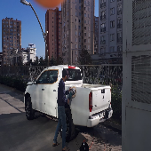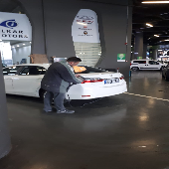
- AVM içerisine giriş yapan esnaf ve müşterilere mobolarda görevli danışman personeller tarafından ateş ölçümü yapılmaktadır.
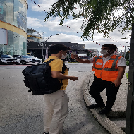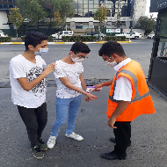
5.TEMİZLİK FAALİYETLERİ

PERSONEL SAYISI |  | GÖREV YERİ | ÇALIŞMA SAATLERİ | CAMCI/MAKİNACI/MEYDANCI/TEMZ. PERS.
BÜTÇELENEN | ÇALIŞAN SAY. | ORTAK MAHALLER | 08:00-17:00 | CAMCI
10 | 10 |  | 08:00-17:00 | MAKİNACI
 |  |  | 08:00-17:00 | MEYDANCI
 |  |  | 08:00-17:00 | TEMİZLİK PER.

Alan | Cins | İşlem | Her Gün | Her Hafta | Aylık
Dış Alan Sert Zemin | Taş | Süpürme
Dış Alan Ekili Alan | Bitki | Çöp Toplama
Dış Alan Çöp Kovaları | Metal | Boşaltılması
Dış Alan Çöp Kovaları | Metal | Yıkama
Dış Alan Çöp Konteyner | Metal | Yıkama
Dış Alan Aydınlatmaları | Lambalar | Nemli Silme
Dış Alan Yürüme Yolları | Taş | Yıkama
Teknik Hacimler |  | Nemli Silme Zemin
Dış Alan Yol Kenarları | Izgaralar | Yıkama
Dış Alan Yol Kenarları | Kameralar | Nemli Silme
Yangın Merdivenleri | Brüt Beton | Islak Paspaslama
Çöp Toplama
Asansörler | Kabin Temizliği | Nemli Silme, Zemin Temiz.
Ortak Alan Cam Yüzeyler | Cam | Nemli Silme

- Her gün saat 08:00 ve 17:00’de AVM genelinde çöpler toplanmaktadır.
- Her gün saat 08:00’da ofis katı ve odaların temizliği yapılmaktadır.
- 3. Kat, fast food katı tuvaletlerin temizliği yapılmakta ve kontrol edilmektedir.
- Haftada bir gün temizlik depoları temizlenip, düzenlenmektedir.
- C Blok otomat makinelerinin giremediği yerler paspas yapılarak temizlenmektedir.
- Güvenlik merkezi ve yönetim ofisi camlarının temizliği yapılmıştır.
- Dezenfekte kimyasalları ile tüm katlar dezenfekte edilmektedir.
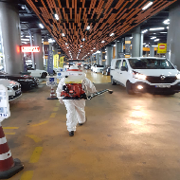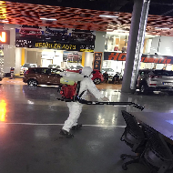
- Katlarda bulunan tüm WC’ler günlük olarak dezenfekte edilmektedir.
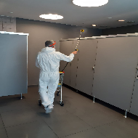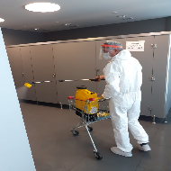

- Giriş kapılarında bulunan tüm moboların dezenfektesi yapılmaktadır.
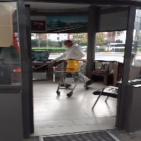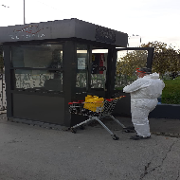
- Katlarda bulunan tüm WC’lerin temizliği yapılmaktadır.
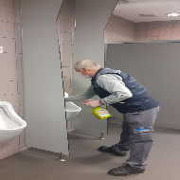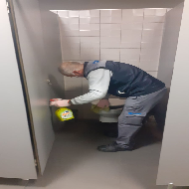
- Mescit ve abdesthanelerin temizliği yapılmaktadır.
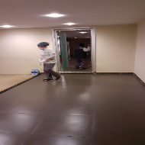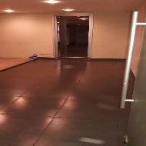

- Yürüyen merdivenlerin temizliği yapılmıştır.
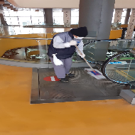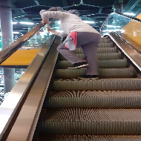
- AVM girişleri cam kapıların temizliği yapılmıştır.
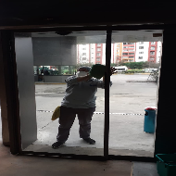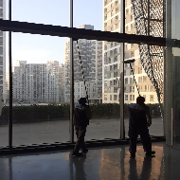
- Yangın tahliye merdivenleri temizliği yapılmıştır.
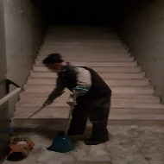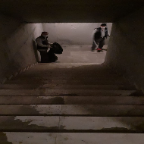

- -2 ve -3 otopark katları temizliği yapılmıştır.
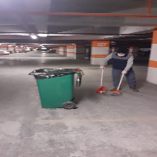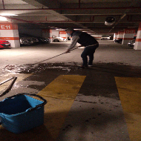
- C Blok havalandırma boşluğu mıntıka temizliği yapılmıştır.
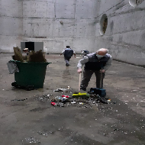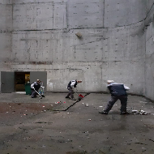
- AVM genelinde mıntıka temizliği yapılmaktadır.
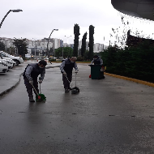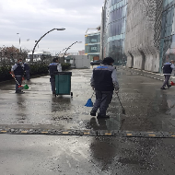

- Yıkama makinelerinin giremediği dar alanlar paspas ile temizlenmiştir.
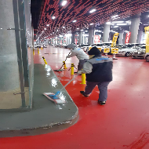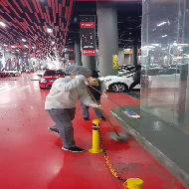
- Zemin kat tırtıklı yollar kimyasallar ile yıkanarak temizliği yapılmıştır.
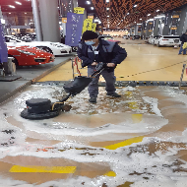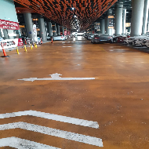
- Zemin kat rampa başları ve delinatörlerin çevresi kimyasallar ile yıkanarak temizliği yapılmıştır.
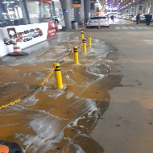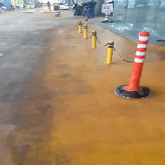

- Sanayi tipi süpürge ile iniş ve çıkış rampalarında biriken tozlar süpürülmüştür.
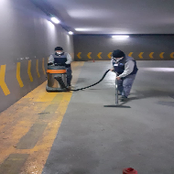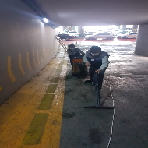
- Bahçede bulunan trafik kontrol aynalarının temizliği yapılmıştır.
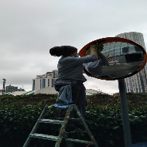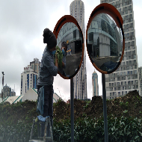
- Servis katı yangın tahliye koridorları temizliği yapılmıştır.
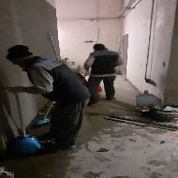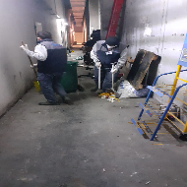

- Fastfood katı fotoselli kapılar ve dış cephe camları temizliği yapılmıştır.
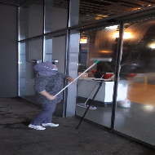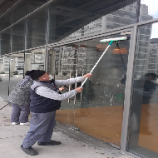
- AVM girişlerinde bulunan mazgalların temizliği yapılmıştır.
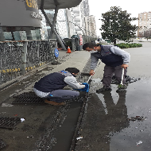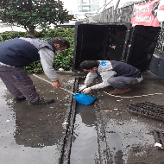
- Fastfood katı yağmur suyu giderleri temizliği yapılmıştır.
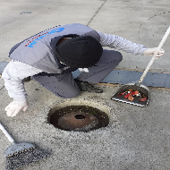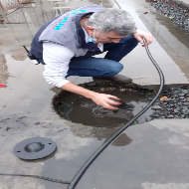

- İniş ve çıkış rampa duvarlarında oluşan tozların mopla temizliği yapılmıştır.
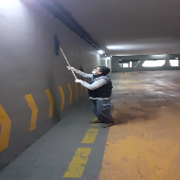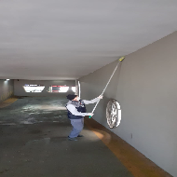
- Ortak alan ve rampalarda bulunan yön levhalarının temizliği yapılmıştır.
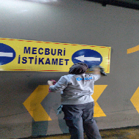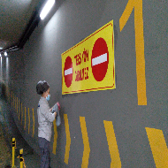
- Yıkama makinelerinin giremediği alanlar paspas ile temizlenmiştir.
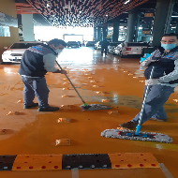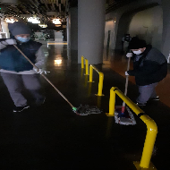

- AVM girişlerinde bulunan moboların temizliği yapılmıştır.
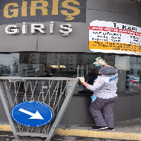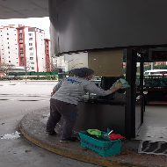
- 3. Kat yolların ve gri alanların yıkaması yapılmaktadır.
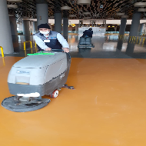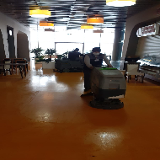
- 2. Kat yolların ve gri alanların yıkaması yapılmaktadır.
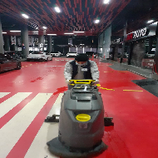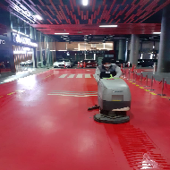

- 1. Kat yolların ve gri alanların yıkaması yapılmaktadır.
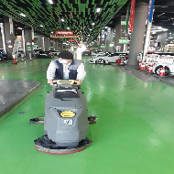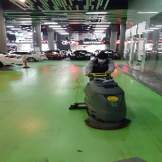
- AVM girişleri, Zemin kat yolların ve gri alanların yıkaması yapılmaktadır.
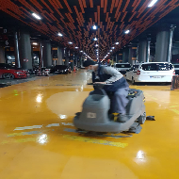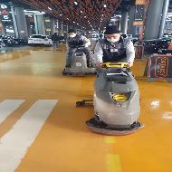
- Servis katı yolların ve gri alanların yıkaması yapılmaktadır.
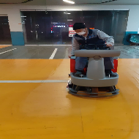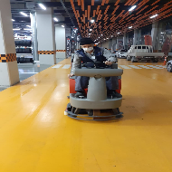

6.BAHÇE VE PEYZAJ HİZMETLERİ

HİZMET SATIN ALARAK |  |  | PERSONEL ÇALIŞTIRARAK |  |  | PERSONEL SAYISI
 |  |  | X |  |  | BÜTÇELENEN | ÇALIŞAN
 |  |  |  |  |  | 1 | 1
YEŞİL ALAN M² |  | AĞAÇ SAYISI |  |  |  | MEVSİMLİK ÇİÇEK SAYISI
2.400 Metrekare |  | VAR OLAN |  | YENİ DİKİLEN |  | VAR OLAN | YENİ DİKİLEN
 |  | 1257 Adet  Zemin Kat | 80 Adet  Fastfood | - | - | - | -
TOPLAM
ÇİM BİÇME  MAKİNE SAYISI | GARANTİ  SÜRESİ | AYLIK YAKIT TÜKETİMİ |  |  | ÇİM BİÇME MAKİNESİ BAKIMI
1 | YOK | LİTRE | BİRİM FİYAT | TUTAR | YAPILDI | YAPILMADI | GEREKÇE
 |  |  |  |  | X
SULAMA TEMİNİ |  |  | SULAMA TÜRÜ |  | OTOMATİK SULAMA TÜRÜ
ŞEBEKE | TANKER | SONDAJ | ELLE | OTOMATİK | DAMLA  SULAMA | OTOM. -YR. OTOM. FISKIYE
 | X |  | X | X |  | X
AYLIK SU TÜKETİMİ |  |  | SULAMA KONTROLÜ
KULLANILAN  SU MİKTARI | BİRİM FİYAT | TUTAR | YAPILIYOR | YAPILMIYOR | GEREKÇESİ
120 | 11,80 TL | 1.416,00 TL | X
HİZMET KONUSU |  |  | YAPILDI | YAPILMAKTA | YAPILMADI | GEREKÇE
DİKİLİ AĞAÇLARIN BUDANMASI |  |  | X
YEŞİL ALANLARIN YABANİ OTLARDAN TEMİZLENMESİ |  |  | X
AĞAÇ DİPLERİNİN ÇAPALANMA İŞLEMİNİN YAPILMASI |  |  | X
ÇALI GRUPLARININ ÇAPALANMA İŞLEMİ YAPILMASI |  |  | X
SULAMA İŞLEMİ YAPILMASI |  |  | X
İLAÇLAMA İŞLEMİ YAPILMASI |  |  | X
ÇİM BİÇME İŞLEMİ YAPILMASI |  |  | X

- AVM geneli çimler biçilmiş, temizliği yapılmıştır.
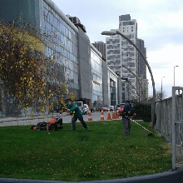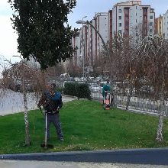
- Çimlerin üzerinde biriken kurumuş bitki yaprakları tırmıkla toplanarak temizliği yapılmıştır.
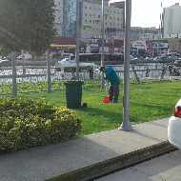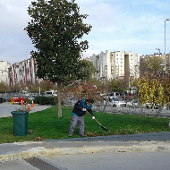
- Fastfood katı duvar kenarlarında yeşeren yabani otlar kenar kesme makinesi ile temizlenmiştir.
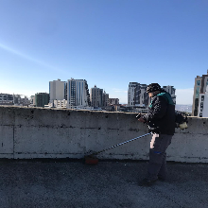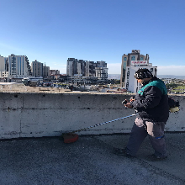
- Peyzaj bitkilerin arasında yeşeren yabani otların ve kurumuş yaprakların temizliği yapılmıştır.
